**Documentation Epicture**

Renaud Benjamin – Aiguier Maxime

Sommaire

1. Comment utiliser l’application
   1. Trier les images. Page 3
   2. Chercher une image. Page 3
   3. Se connecter. Page 3
   4. Upload une image. Page 4
   5. Ajouter une image en favoris. Page 4
   6. Gérer ses favoris. Page 4
   7. Gérer vos images upload. Page 4

2. Uml des classes. Page 5

Comment utiliser l’application

**Trier les images.**

Vous pouvez trier les images que vous souhaitez afficher avec les paramètres Time et Viral.

Le filtre Time vous donnera les images postées le plus récemment, tandis que Viral représente les images ayant le plus du succès.

De plus, un critère Page vous permet de sélectionner la page que vous souhaitez consulter.

**Chercher une image.**

Vous pouvez chercher une image en complétant le champ « Search» avec les critères de votre choix, puis en cliquant sur le bouton «Go».

**Se connecter.**

Pour vous connecter, cliquez sur le bouton «Login» en haut à droite de votre application.

Une fois sur la page de connexion, rentrez vos identifiants puis validez.

**Upload une image.**

Pour ajouter une image sur Imgur, vous devez au préalable être connecté.

Une fois connecté, cliquez sur le bouton flottant en bas à droite de votre application.

Sélectionnez une image dans votre galerie, puis remplissez si vous le souhaitez les champs «Title» et «Description».

Ensuite, cliquez sur le bouton en bas à droite. Votre image a été uploadé !

**Ajouter une image en favoris.**

Pour gérer vos favoris, ajouter une image en favoris, cocher la case

«Favoris» en dessous de l’image.

**Voir ses favoris.**

Pour voir vos favoris, cliquer sur le bouton «Account», puis « Favoris »

**Voir vos images upload.**

Pour voir vos favoris, cliquer sur le bouton «Account», puis « Images »

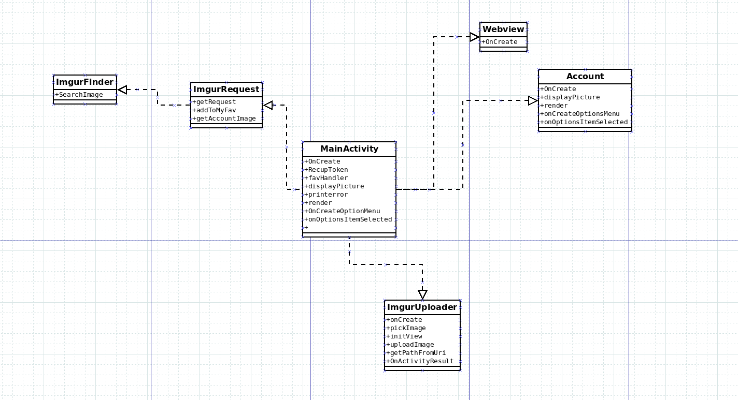**UML**